百度百科上关于稠密光流的定义（需要看，帮助理解）：

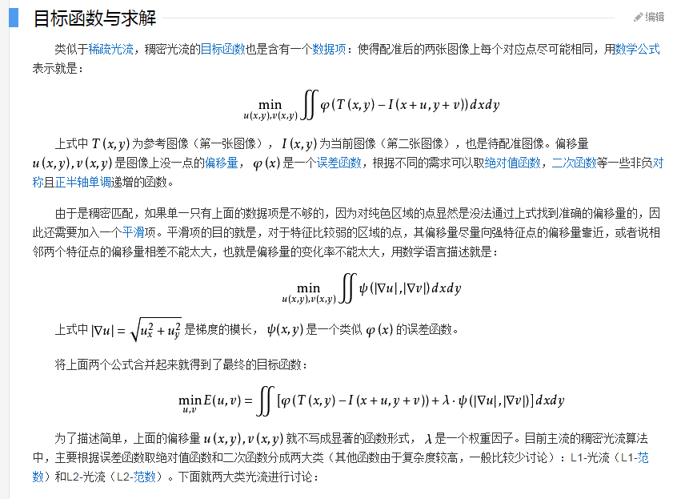

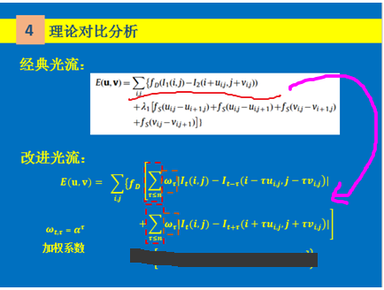

经典光流:

目的：求取使得目标函数最小的u，v

E:目标函数，

u（i,j）：（i,j）点的水平位移

v（i,j）：（i,j）点的的垂直位移

I：图像帧

Fd:约束函数（不同的光流法采用不同的函数）

Fs：平滑函数

λ1：权重系数

改进光流：

在帧段中（连续5帧）之中求取使得E最小的u，v

假设：u，v是均匀变化的，即第一帧→第二帧水平移动u，第一帧→第三帧水平移动2u

通过在帧段中求取u,v，排除环境中突然出现的扰动造成u，v的误判（相邻两帧之间求时容易将所有微小扰动认为是运动，从而带来错误的图像配准）

w：为加权系数，强化近邻帧的影响，弱化较远帧的影响

τ：这里取2

举个栗子：

